**ĐẠI HỌC QUỐC GIA TP. HỒ CHÍ MINH**

**TRƯỜNG ĐẠI HỌC CÔNG NGHỆ THÔNG TIN**

🙤🙧🟍🙥🙦



**TÌM HIỂU DJANGO ĐỂ VẬN DỤNG LÀM WEBSITE TẢI THIẾT KẾ ĐỒ HỌA**

|  |  |  |
| --- | --- | --- |
| Sinh viên thực hiện: | | |
| STT | Họ tên | MSSV |
| 1 | Nguyễn Như Hà | 21522028 |
| 2 | Trần Vĩ Khang | 21522201 |

**TP. HỒ CHÍ MINH – 6/2023**

# 1. GIỚI THIỆU

## Giới thiệu đề tài

Website mà nhóm xây dựng có tên là “Sill” - web cho phép tải miễn phí những thiết kế minh họa: 2D, 3D, Icon,… hướng đến nhóm khách hàng là những designer. “Sill” chú trọng vào giao diện đơn giản, đẹp mắt và tính năng mua dễ dàng, thân thiện với mọi đối tượng khách hàng.

Công cụ được dùng để thực hiện đồ án: Figma, Drawio, Visual Studio Code và Xampp dựa trên framework Django và kết nối database bằng mySQL. Giải pháp được thực hiện lần lượt từ thu thập dữ liệu bằng phiếu khảo sát, xây dựng yêu cầu hệ thống bằng các sơ đồ, phát thảo thiết kế trang web và cuối cúng xây dựng web từ giao diện và yêu cầu đã xác định.

Kết quả có được một Website “Sill” với giao diện đơn giản, hiện đại tông màu trắng. Sill xây dựng bằng Django và hỗ trợ những chức năng cơ bản cho người dùng và người quản lí (admin) như xem thông tin sản phẩm, download sản phẩm,.. và lưu trữ được thông tin sản phẩm,...

# NỘI DUNG

## Khảo sát

### Khảo sát hiện trạng, yêu cầu khách hàng

Để có cái nhìn tổng quan nhóm đã tạo một form khảo sát ý kiến ngừoi dùng và nhận được 16 phản hồi và chúng em đã tổng kết lại được những ý kiến chính sau:

Link khảo sát: <https://forms.gle/FDM63p46hCvevYt78>

* Phần lớn người tham gia khảo sát ưu tiên lựa chọn yếu tố “Dễ dàng mua hàng, không rắc rối” : 87,2%
* Tông màu xanh dương và trắng được phần lớn mọi người lựa chọn hơn (78% lựa chọn màu trắng, 24% lựa chọn màu xanh dương)

### Phân tích những website liên quan

Bảng 1: Phân tích ưu và nhược điểm website liên quan

|  |  |
| --- | --- |
| **Website** | **Ưu và nhược điểm** |
| **FreePik** | Ưu điểm:   * Giao diện chuyên nghiệp * Rất đa dạng về các sản phẩm từ rất nhiều thể loại * Cho phép người dung đăng bán sản phẩm   Nhược điểm:   * Bố cục phức tạp, rối mắt * Khó tìm được đúng sản phầm cần tìm vì quá nhiều |
| **Adobe Stock** | Ưu điểm:   * Giao diện, bố cục chuyên nghiệp từ nhà Adobe * Sản phẩm chất lượng cao   Nhược điểm:   * Gần như đều lấy phí toàn bộ sản phẩm * Giá thành đắt đỏ |

## Thiết kế hệ thống website

### Xác định chức năng website

Bảng 2: Bảng tóm tắt các chức năng hệ thống website

|  |  |
| --- | --- |
| **Hệ thống quản trị trang web**  **(admin)** | * Quản lý sản phẩm: thêm, xoá, sửa thông tin sản phẩm |
| **Tìm kiếm** | * Tìm kiếm sản phẩm |
| **Hiển thị** | * Hiển thị danh mục sản phẩm * Hiển thị thông tin sản phẩm |
| **Tương tác** | * Xem thông tin sản phẩm trong từng danh mục * Download sản phẩm là các hình minh họa Illustrator |

### Qui trình

Sau khi khảo sát, chúng em tiến hành phân tích, xác định, tổng kết qui trình xây dựng website như sau:

Hình 1. 1: Sơ đồ quy trình

### Sơ đồ Use case

#### Sơ đồ Usecase người dùng

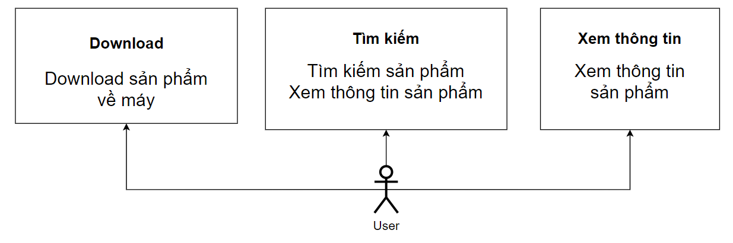

Hình 1. 2: Sơ đồ Usecase người dùng

#### Mô tả Usecase:

|  |  |  |
| --- | --- | --- |
| **Usecase** | **Mô tả** | **Điều kiện** |
| Xem thông tin | Xem thông tin chi tiết sản phẩm | Nhấn chọn sản phẩm |
| Tìm kiếm | Tìm kiếm sản phẩm | Nhập từ khóa vào ô tìm kiếm và nhấn tìm kiếm |
| Download | Download sản phẩm | Nhấn nút download |

#### Sơ đồ Usecase admin

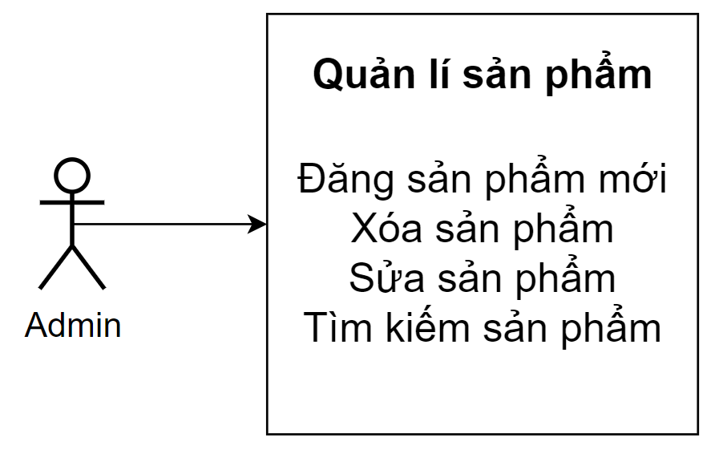

Hình 1. 3: Sơ đồ Usecase admin

#### Mô tả Usecase:

|  |  |  |
| --- | --- | --- |
| **Usecase** | **Mô tả** | **Điều kiện** |
| Quản lí sản phẩm | Xóa, sửa, thêm sản phẩm | Đăng nhập tài khoản admin vào hệ thống Django_admin |

### Sơ đồ Activity Diagram

#### Hoạt động tải xuống

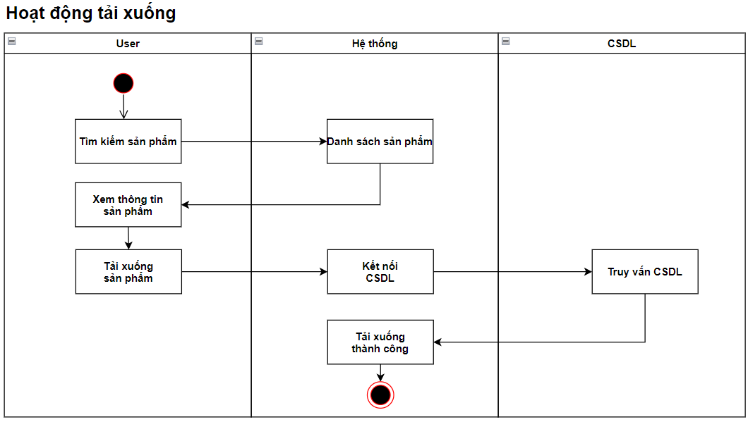

Hình 1. 4: Sơ đồ Activity Diagram tải xuống

#### Hoạt động tìm kiếm

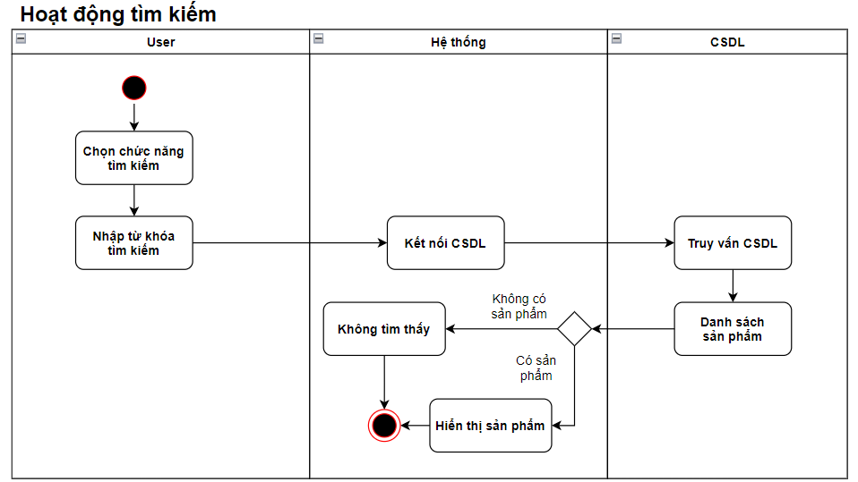

Hình 1. 5: Sơ đồ Activity Diagram tìm kiếm

#### Hoạt động quản lí sản phẩm

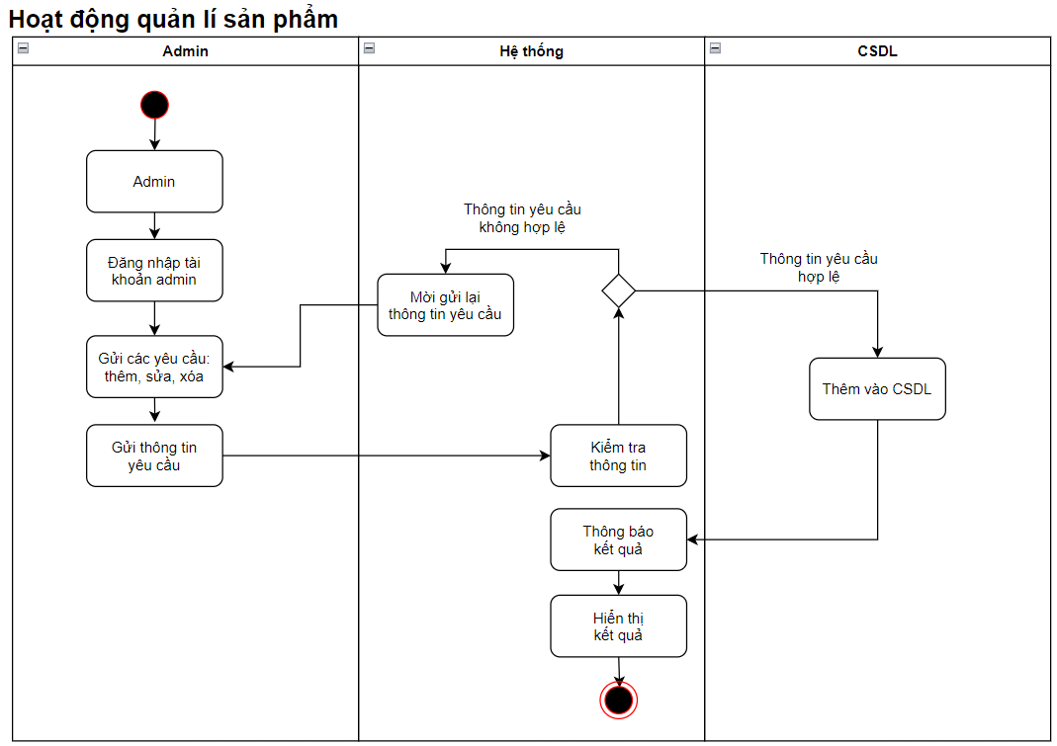

Hình 1. 6: Sơ đồ Activity Diagram quản lý sản phẩm

### Thiết kế giao diện

Sau khi phân tích hệ thống và xác định chức năng, nghiệp vụ website, chúng em sử dụng công cụ Figma để thiết kế giao diện.

Link giao diện: <https://www.figma.com/file/CjtSfnTPBfo1j7UCjq769F/WEB-SILL>

### Thiết kế cơ sở dữ liệu

#### Mô tả bảng

Bảng 3: Mô tả thuộc tính trong bảng

|  |  |  |
| --- | --- | --- |
| **STT** | **Tên thuộc tính** | **Mô tả** |
| 1 | ID | ID của sản phẩm |
| 2 | ID Type | Loại sản phẩm: 2D, 3D, Icon |
| 3 | Name | Tên sản phẩm |
| 4 | Detail | Chi tiết sản phẩm |
| 5 | Image | Ảnh chính của sản phẩm |
| 6 | Image1 | Ảnh minh họa sản phẩm 1 |
| 7 | Image2 | Ảnh minh họa sản phẩm 2 |
| 8 | Linkdownload | Link tải sản phẩm về máy |

#### Mô hình cơ sở dữ liệu

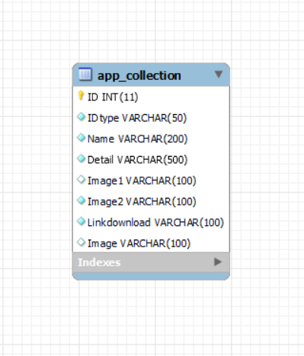

Hình 1. 7: Mô hình cơ sở dữ liệu

## Nội dung cập nhật:

**Note**: Tạo user, đăng nhập/đăng kí, tạo bảng download lưu trữ thông tin người dùng tải xuống sản phẩm nào. Chưa làm được phần tạo biểu đồ trên trang admin.

### Sơ đồ activity:

#### Hoạt động đăng nhập / đăng kí

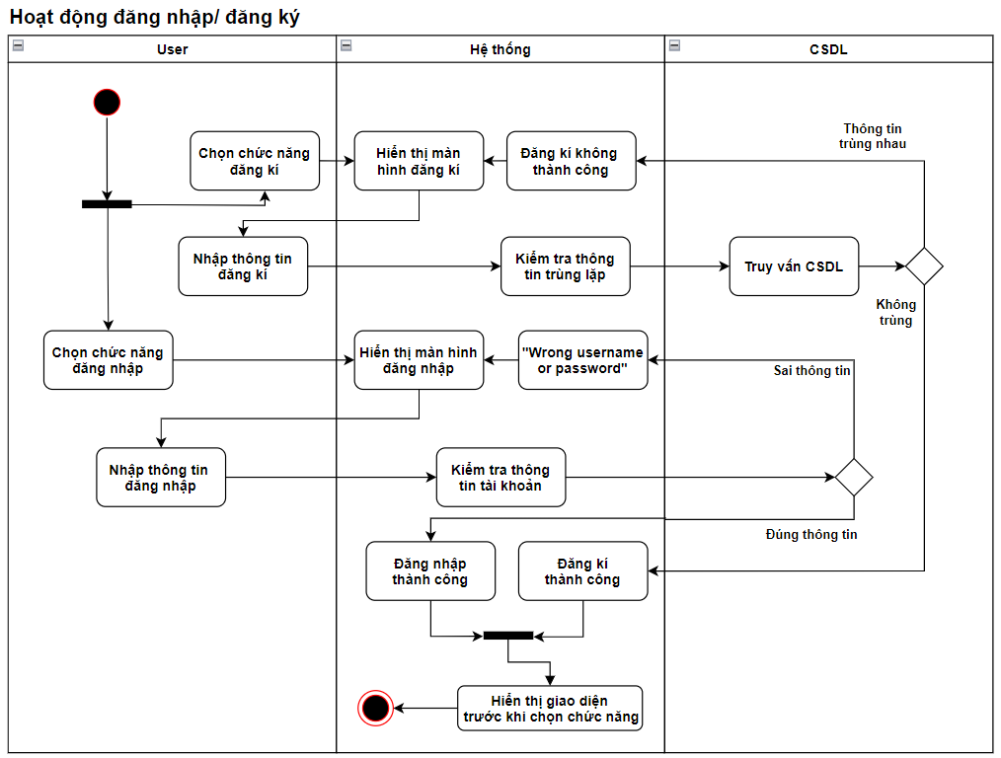

Hình 1. 8: Sơ đồ Activity Diagram đăng nhập/đăng kí

#### Hoạt động tải xuống sau cập nhật

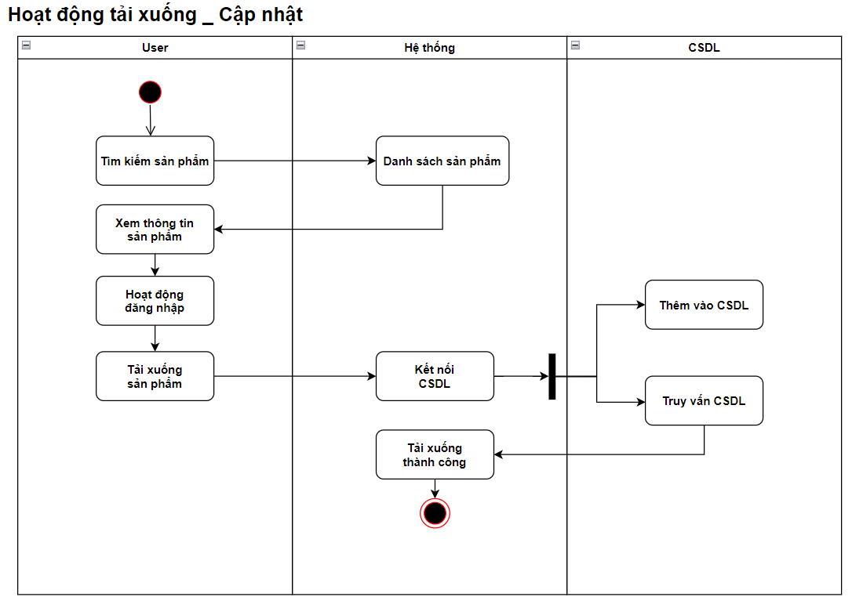

Hình 1. 9: Sơ đồ Activity Diagram tải xuống

### Thiết kế cơ sở dữ liệu:

#### Danh sách các bảng

Bảng 4: Danh sách các bảng dữ liệu

|  |  |  |
| --- | --- | --- |
| **STT** | **Tên thực thể** | **Mô tả** |
| 1 | User | Lưu trữ thông tin khách hàng. |
| 2 | Download | Lưu trữ thông tin khách hàng đã tải xuống sản phẩm nào. |
| 3 | Collection | Lưu trữ thông tin sản phẩm. |

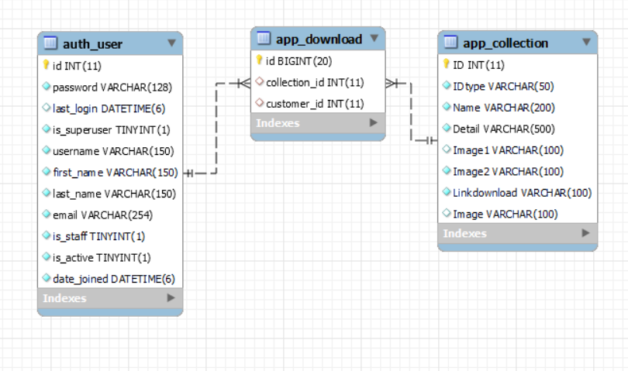

Hình 1. 10: Mô hình cơ sở dữ liệu sau cập nhật

## Xây dựng website

### Kết quả

* Link github: <https://github.com/nguyennhuhha/IE221-Group_20>
* Link video giới thiệu website: <https://drive.google.com/drive/folders/15j3uM0mx3fvZsvnjfPbMm0-jFDFckOzr?usp=sharing>

# KẾT LUẬN

Kết quả đạt được:

−       Xây dựng giao diện bằng phần mềm Figma

−       Thiết kế quy trình, sơ đồ usecase, sơ đồ activity diagram

−       Xây dựng được website bằng Django có front-end giống giao diện thiết kế 90%

−       Xây dựng được chức năng cho quản lý (admin) như:

+       Quản lý sản phẩm (thêm, xóa, sửa sản phẩm)

−       Xây dựng được chức năng cơ bản cho người dùng:

+       Tìm kiếm bài viết / sản phẩm

+       Xem thông tin chi tiết sản phẩm/bài viết

+    Download sản phẩm

−       Xây dựng được cơ sở dữ liệu lưu trữ thông tin sản phẩm,..

Kết quả đạt được sau cập nhật:

* Xây dựng chức năng đăng nhập, đăng kí cho người dùng.
* Xây dựng giao diện đăng nhập, đăng kí cho người dùng.
* Cập nhật thông tin người dùng đã tải xuống sản phẩm trên trang admin.

**TÀI LIỆU THAM KHẢO**

[Django] Django document:

<https://docs.djangoproject.com/en/4.2/> [Truy cập 7/6/2023]

[Viblo] Models in Django (Part I): <https://viblo.asia/p/models-in-django-part-i-maGK7LLAZj2> [Truy cập 1/6/2023]

[Gà Python] Khóa học làm web với python django:

<https://www.youtube.com/playlist?list=PLUocOGc7RDEIChluBEd5bxuU8Z86-0PyO> [Truy cập lần cuối 6/6/2023]

[MDN Web Docs] Django introduction:  
<https://developer.mozilla.org/en-US/docs/Learn/Server-side/Django/Introduction> [Truy cập 30/5/2023]

[DeveloperViệtNam] Hệ thống Admin trong Python Django:

<https://www.youtube.com/watch?v=OBbPTp4_bR0&t=177s> [Truy cập 31/5/2023]

**[6]** [W3schools] HTML Tutorial

[HTML Tutorial (w3schools.com)](https://www.w3schools.com/html/) [Truy cập 24/5/2023]

**[7]** [W3schools] CSS Tutorial

[CSS Tutorial (w3schools.com)](https://www.w3schools.com/css/) [Truy cập 24/5/2023]

**[8]** [viblo.asia] Code giao diện website từ bản desgin

[Code giao diện website từ bản design (Phần 1) (viblo.asia)](https://viblo.asia/p/code-giao-dien-website-tu-ban-design-phan-1-07LKXkd85V4) [Truy cập 24/5/2023]

**[9]** [viblo.asia] Tìm hiểu về HTML và CSS cơ bản

[Tìm hiểu về HTML và CSS cơ bản (viblo.asia)](https://viblo.asia/p/tim-hieu-ve-html-va-css-co-ban-7ymwGXV0R4p1) [Truy cập 24/5/2023]

**PHỤ LỤC PHÂN CÔNG NHIỆM VỤ**

|  |  |  |
| --- | --- | --- |
| **STT** | **Thành viên** | **Nhiệm vụ** |
| 1 | Nguyễn Như Hà | * Thiết kế sơ đồ Activity Diagram. * Thiết kế giao diện (Home). * Xây dựng giao diện website (Home, Base, About, Collection, Search). * Thêm thông tin sản phẩm, bài viết vào web. * Thiết kế, xây dựng cơ sở dữ liệu MySql. * Xây dựng website bằng Django (template, view, model, url,..). * Xây dựng trang admin. * Xây dựng các chức năng website (backend). * Tổng hợp, chỉnh sửa báo cáo word hoàn chỉnh. * Quay video demo website. * Cập nhật thêm tính năng đăng nhập và đăng kí. * Thiết kế, xây dựng giao diện trang sign in, sign up. * Chỉnh sửa sơ đồ use case, hoạt động. * Viết Readme, thêm phần cập nhật trong doc. |
| 2 | Trần Vĩ Khang | * Khảo sát và phân tích website liên quan * Thiết kế sơ đồ Use case * Thiết kế qui trình * Thiết kế giao diện (Contact us, 2D, 3D, Icon, About us, Collection) * Xây dựng giao diện website (Contact us, 2D, 3D, Icon) * Viết báo cáo file word * Thiết kế slide (powerpoint) * Thiết kế sơ đồ activity phần cập nhập. |